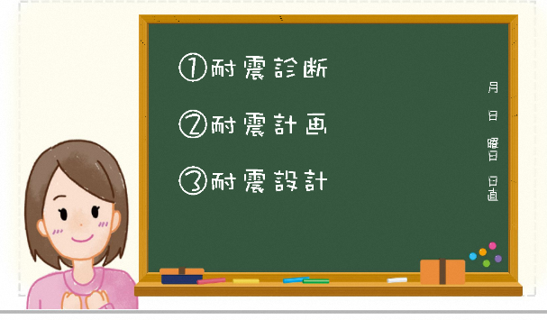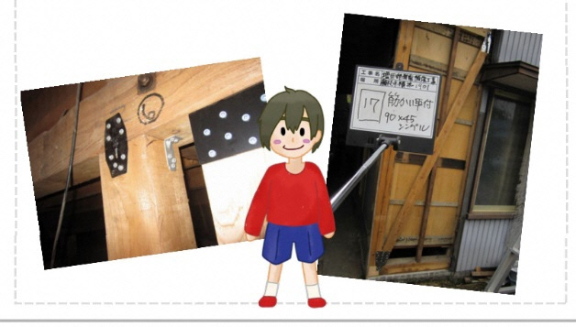令和５年度　静岡県住宅・建築物耐震化推進協議会　講習会

「木造住宅の耐震診断と耐震補強工事のポイント」

もう一度　ひとつひとつ学び直し

木造住宅の耐震診断と耐震補強工事について、基礎からやさしく学び直す講習会です。

本講習会では、「一般診断法と精密診断法Ⅰの目的と相違点」や「接合金物の使い方」などについて、実例を交えてわかりやすくお伝えしますので、設計や施工に携わる皆様はお気軽にお申込みください。

|  |  |
| --- | --- |
| 日　時 | **令和６年２月13日（火）**  **13:30～16:00** |
| 内　容 | **▶耐震診断法について**  講師　　小野　信一　　（（公社）静岡県建築士会　小野一級建築士事務所）  **▶耐震補強工事の実務について**  講師　　倉田　裕司　　（（公社）静岡県建築士会　倉布人一級建築士事務所） |
| 対　象 | 勤務先が静岡県内である耐震改修事業者（設計者・施工者等） |
| 参加形式 | ①会場参加  （会場：静岡県産業経済会館第1会議室（静岡市葵区追手町44-1））  ②オンライン視聴（Zoom） |
| 定　員 | **会場：50名**（先着順）  **オンライン視聴：100名**（先着順）  ※定員に達し次第、締め切らせていただきます。 |
| 申込方法 | **令和６年１月31日**までに右のQR　又は  下記URLからお申込みください。  <https://forms.gle/Ltb8kPBafKULin8d7> |
| 問合せ先 | 協議会事務局（（一社）静岡県建築士事務所協会）  E-mail：shijikyo＠mail.wbs.ne.jp/電話：054（255）8931 |
| 主催 | 静岡県/静岡県住宅・建築物耐震化推進協議会 |